Pengelolaan Citra Dital

Ekstraksi Ciri Citra

(Feature Extraction)



Disusun oleh

Deprian Pagesong (226201041)

POLITEKNIK NEGERI SAMARINDA

2024

BAB 1

PENDAHULUAN

1. Ekstraksi
2. Tingkatan
3. Low level Image feature
4. Intermediate level image feature
5. High level image feature
6. Parameter yang di gunakan dalam melakukan ekstraksi
7. Bentuk

* Kontur : berfungis sebagai gari batas dalam sebuah objek yang dapat di peroleh melalui proses segmentasi
* Aspek rasion: berfungsi sebagai perbandingan antara lebar dan tinggi obejk. Perbandinga ini dapat membantu dalam mengidentifikasi bentuk
* Circularity: berfungsi untuk mengukur seberapa dekat objek menyerupai bentuk lingkaran

1. Ukuran

* Area: mengukur luas permukaan objek dalam sebuah piksel atau unit lainnya
* Perimeter: untuk mengukur panjang batas dalam objek untuk memberikan informasi tentang kompleksitas bentuk
* Diameter : Jarak antara dua titik terjaih dalam objek, diameter juga biasa di pakai untuk objek bulat

1. Geometri

* Ukuran : Mengukur area, keliling, atau dimensi objek.
* Orientasi : Menentukan arah utama suatu objek.

BAB 2

SOURCE CODE

1. Bentuk

**import** cv2

**import** numpy **as** np

images**=** **[**cv2**.**imread**(**"F:/semester5/citra digital/tugas 5/gambar5.png"**),**

cv2**.**imread**(**"F:/semester5/citra digital/tugas 5/gambar56.png"**)]**

iterations **=** **[**5**,** 1**]**

kernelOpen **=** np**.**ones**((**5**,**5**),** np**.**uint8**)**

kernelClose **=** np**.**ones**((**5**,**5**),** np**.**uint8**)**

**for** i **in** **range(len(**images**)):**

images**[**i**]** **=** cv2**.**resize**(**images**[**i**],** **(**600**,** 600**))**

gray **=** cv2**.**cvtColor**(**images**[**i**],** cv2**.**COLOR_BGR2GRAY**)**

_**,** binary **=** cv2**.**threshold**(**gray**,** 127**,** 255**,** cv2**.**THRESH_BINARY**)**

# Melakukan operasi closing dan opening pada citra

closing **=** cv2**.**morphologyEx**(**binary**,** cv2**.**MORPH_CLOSE**,** kernelClose**,** iterations **=** iterations**[**i**])**

opening **=** cv2**.**morphologyEx**(**closing**,** cv2**.**MORPH_OPEN**,** kernelOpen**)**

# Segmentasi citra

segment **=** cv2**.**Canny**(**opening**,** 30**,** 200**)**

contours**,** hierarchy **=** cv2**.**findContours**(**segment**,** cv2**.**RETR_EXTERNAL**,** cv2**.**CHAIN_APPROX_NONE**)**

segment **=** cv2**.**cvtColor**(**segment**,** cv2**.**COLOR_GRAY2RGB**)**

cv2**.**drawContours**(**images**[**i**],** contours**,** **-**1**,** **(**0**,** 0**,** 255**),** 1**)**

#Segmentasi, clustering, pemberian label, dan menghitung parameter pada citra

centers **=** **[]**

**for** j **in** **range(len(**contours**)):**

# Segmentasi, clustering dan pemberian label

moments **=** cv2**.**moments**(**contours**[**j**])**

centers**.**append**((int(**moments**[**'m10'**]/**moments**[**'m00'**]),** **int(**moments**[**'m01'**]** **/** moments**[**'m00'**])))** # Mencari centroid

cv2**.**circle**(**images**[**i**],** centers**[-**1**],** 1**,** **(**0**,** 0**,** 255**),** **-**1**)** # Menggambar bulat pada centroid

cv2**.**putText**(**images**[**i**],** **str(**j**+**1**),** centers**[-**1**],** cv2**.**FONT_HERSHEY_DUPLEX**,** 0.75**,** **(**0**,** 255**,** 255**),** 1**)** # Memberi nomor pada centroid

# Menghitung parameter

**(**x**,** y**),** **(**minorAxis**,** majorAxis**),** angle **=** cv2**.**fitEllipse**(**contours**[**j**])** # Mengambil minor dan major axis

eccentricity **=** np**.**sqrt**(**1 **-** **(**minorAxis**\*\***2 **/** majorAxis**\*\***2**))**

area **=** cv2**.**contourArea**(**contours**[**j**])**

perimeter **=** cv2**.**arcLength**(**contours**[**j**],** **True)**

metric **=** **(**4 **\*** np**.**pi **\*** area**)** **/** perimeter**\*\***2

**print(**"----------------------"**)**

print(f'Eccentricity of object {j+1} in image {i+1} : {eccentricity}')

print(f'Area of object {j+1} in image {i+1} : {area}')

print(f'Perimeter of object {j+1} in image {i+1} : {perimeter}')

print(f'Metric of object {j+1} in image {i+1} : {metric}')

# Pemberian label bentuk pada citra

offset **=** **(**centers**[-**1**][**0**]** **+** 0**,** centers**[-**1**][**1**]** **+** 20**)** # Offset dari centroid untuk penempatan teks

form **=** "Round" **if** **round(**metric**,** 1**)** **>=** 0.7 **else** "Ellipse"

cv2**.**putText**(**images**[**i**],** **str(**form**),** offset**,** cv2**.**FONT_HERSHEY_DUPLEX**,** 0.5**,** **(**255**,** 0**,** 0**),** 1**)**

**for** i **in** **range(len(**images**)):**

cv2**.**imshow**(**f'Gambar {i**+**1}'**,** images**[**i**])**

cv2**.**waitKey**(**0**)**

cv2**.**destroyAllWindows**()**

1. Ukuran

**import** cv2

**import** numpy **as** np

images**=** **[**cv2**.**imread**(**"F:/semester5/citra digital/tugas 5/WhatsApp Image 2024-11-04 at 22.28.12.jpeg"**),**

cv2**.**imread**(**"C:/Users/k-ruko/Downloads/WhatsApp Image 2024-11-04 at 22.55.27.jpeg"**)]**

# images[0] = cv2.bilateralFilter(images[0], 3, 100, 100)

closeIterations **=** **[**2**,** 10**]**

openIterations **=** **[**10**,** 10**]**

kernelOpen **=** np**.**ones**((**5**,**5**),** np**.**uint8**)**

kernelClose **=** np**.**ones**((**5**,**5**),** np**.**uint8**)**

**for** i **in** **range(len(**images**)):**

images**[**i**]** **=** cv2**.**resize**(**images**[**i**],** **(**640**,** 480**))**

gray **=** cv2**.**cvtColor**(**images**[**i**],** cv2**.**COLOR_BGR2GRAY**)**

_**,** binary **=** cv2**.**threshold**(**gray**,** 127**,** 255**,** cv2**.**THRESH_BINARY**)**

# Melakukan operasi closing dan opening pada citra

closing **=** cv2**.**morphologyEx**(**binary**,** cv2**.**MORPH_CLOSE**,** kernelClose**,** iterations **=** closeIterations**[**i**])**

opening **=** cv2**.**morphologyEx**(**closing**,** cv2**.**MORPH_OPEN**,** kernelOpen**,** iterations **=** openIterations**[**i**])**

# Segmentasi citra

segment **=** cv2**.**Canny**(**opening**,** 200**,** 200**)**

contours**,** hierarchy **=** cv2**.**findContours**(**segment**,** cv2**.**RETR_EXTERNAL**,** cv2**.**CHAIN_APPROX_NONE**)**

segment **=** cv2**.**cvtColor**(**segment**,** cv2**.**COLOR_GRAY2RGB**)**

cv2**.**drawContours**(**images**[**i**],** contours**,** **-**1**,** **(**0**,** 0**,** 255**),** 1**)**

#Segmentasi, clustering, pemberian label, dan menghitung parameter pada citra

centers **=** **[]**

**for** j **in** **range(len(**contours**)):**

# Segmentasi, clustering dan pemberian label

moments **=** cv2**.**moments**(**contours**[**j**])**

centers**.**append**((int(**moments**[**'m10'**]/**moments**[**'m00'**]),** **int(**moments**[**'m01'**]** **/** moments**[**'m00'**])))** # Mencari centroid

cv2**.**circle**(**images**[**i**],** centers**[-**1**],** 1**,** **(**0**,** 0**,** 255**),** **-**1**)** # Menggambar bulat pada centroid

cv2**.**putText**(**images**[**i**],** **str(**j**+**1**),** centers**[-**1**],** cv2**.**FONT_HERSHEY_DUPLEX**,** 0.75**,** **(**0**,** 255**,** 255**),** 1**)** # Memberi nomor pada centroid

# Menghitung parameter

**(**x**,** y**),** **(**minorAxis**,** majorAxis**),** angle **=** cv2**.**fitEllipse**(**contours**[**j**])** # Mengambil minor dan major axis

area **=** **round(**cv2**.**contourArea**(**contours**[**j**]),**2**)**

perimeter **=** **round(**cv2**.**arcLength**(**contours**[**j**],** **True),**2**)**

offset **=** **(**centers**[-**1**][**0**]** **+** 0**,** centers**[-**1**][**1**]** **+** 20**)**

cv2**.**putText**(**images**[**i**],** **str(**"Area = " **+** **str(**area**)),** offset**,** cv2**.**FONT_HERSHEY_DUPLEX**,** 0.5**,** **(**255**,** 0**,** 0**),** 1**)**

offset **=** **(**centers**[-**1**][**0**]** **+** 0**,** centers**[-**1**][**1**]** **+** 40**)**

cv2**.**putText**(**images**[**i**],** **str(**"Perimeter = " **+** **str(**perimeter**)),** offset**,** cv2**.**FONT_HERSHEY_DUPLEX**,** 0.5**,** **(**0**,** 255**,** 0**),** 1**)**

**for** i **in** **range(len(**images**)):**

cv2**.**imshow**(**f'Gambar {i**+**1}'**,** images**[**i**])**

cv2**.**waitKey**(**0**)**

cv2**.**destroyAllWindows**()**

cv2**.**putText**(**images**[**i**],** **str(**j**+**1**),** centers**[-**1**],** cv2**.**FONT_HERSHEY_DUPLEX**,** 0.75**,** **(**0**,** 255**,** 255**),** 1**)** # Memberi nomor pada centroid

# Menghitung parameter

**(**x**,** y**),** **(**minorAxis**,** majorAxis**),** angle **=** cv2**.**fitEllipse**(**contours**[**j**])** # Mengambil minor dan major axis

area **=** **round(**cv2**.**contourArea**(**contours**[**j**]),**2**)**

perimeter **=** **round(**cv2**.**arcLength**(**contours**[**j**],** **True),**2**)**

offset **=** **(**centers**[-**1**][**0**]** **+** 0**,** centers**[-**1**][**1**]** **+** 20**)**

cv2**.**putText**(**images**[**i**],** **str(**"Area = " **+** **str(**area**)),** offset**,** cv2**.**FONT_HERSHEY_DUPLEX**,** 0.5**,** **(**255**,** 0**,** 0**),** 1**)**

offset **=** **(**centers**[-**1**][**0**]** **+** 0**,** centers**[-**1**][**1**]** **+** 40**)**

cv2**.**putText**(**images**[**i**],** **str(**"Perimeter = " **+** **str(**perimeter**)),** offset**,** cv2**.**FONT_HERSHEY_DUPLEX**,** 0.5**,** **(**0**,** 255**,** 0**),** 1**)**

**for** i **in** **range(len(**images**)):**

cv2**.**imshow**(**f'Gambar {i**+**1}'**,** images**[**i**])**

cv2**.**waitKey**(**0**)**

cv2**.**destroyAllWindows**()**

1. Geometri

**import** cv2

**import** numpy **as** np

images**=** **[**

cv2**.**imread**(**"C:/Users/k-ruko/Downloads/WhatsApp Image 2024-11-04 at 22.55.27.jpeg"**),**

cv2**.**imread**(**"F:/semester5/citra digital/tugas 5/4143d2a7-28d9-429b-8060-9b4a496e22ef (1).jfif"**)]**

**def** getCenterofLine**(**object1**,** object2**,** x **=** 0**,** y **=** 0**):**

offset **=** **(int(**object1**[**0**]/**2**)** **+** **int(**object2**[**0**]/**2**)** **+** x**,**

**int(**object1**[**1**]/**2**)** **+** **int(**object2**[**1**]/**2**)** **+** y**)**

**return** offset

closeIterations **=** **[**25**,** 10**]**

openIterations **=** **[**19**,** 12**]**

kernelOpen **=** np**.**ones**((**5**,**5**),** np**.**uint8**)**

kernelClose **=** np**.**ones**((**5**,**5**),** np**.**uint8**)**

centers **=** **[]**

**for** i **in** **range(len(**images**)):**

images**[**i**]** **=** cv2**.**resize**(**images**[**i**],** **(**640**,** 480**))**

gray **=** cv2**.**cvtColor**(**images**[**i**],** cv2**.**COLOR_BGR2GRAY**)**

_**,** binary **=** cv2**.**threshold**(**gray**,** 127**,** 255**,** cv2**.**THRESH_BINARY**)**

# Melakukan operasi closing dan opening pada citra

closing **=** cv2**.**morphologyEx**(**binary**,** cv2**.**MORPH_CLOSE**,** kernelClose**,** iterations **=** closeIterations**[**i**])**

opening **=** cv2**.**morphologyEx**(**closing**,** cv2**.**MORPH_OPEN**,** kernelOpen**,** iterations **=** openIterations**[**i**])**

# Segmentasi citra

segment **=** cv2**.**Canny**(**opening**,** 200**,** 200**)**

contours**,** hierarchy **=** cv2**.**findContours**(**segment**,** cv2**.**RETR_EXTERNAL**,** cv2**.**CHAIN_APPROX_NONE**)**

segment **=** cv2**.**cvtColor**(**segment**,** cv2**.**COLOR_GRAY2RGB**)**

cv2**.**drawContours**(**images**[**i**],** contours**,** **-**1**,** **(**0**,** 0**,** 255**),** 1**)**

#Segmentasi, clustering, pemberian label, dan menghitung parameter pada citra

**for** j **in** **range(len(**contours**)):**

# Segmentasi, clustering dan pemberian label

moments **=** cv2**.**moments**(**contours**[**j**])**

centers**.**append**((int(**moments**[**'m10'**]/**moments**[**'m00'**]),** **int(**moments**[**'m01'**]** **/** moments**[**'m00'**])))** # Mencari centroid

cv2**.**circle**(**images**[**i**],** centers**[-**1**],** 1**,** **(**0**,** 0**,** 255**),** **-**1**)** # Menggambar bulat pada centroid

cv2**.**putText**(**images**[**i**],** **str(**j**+**1**),** centers**[-**1**],** cv2**.**FONT_HERSHEY_DUPLEX**,** 0.75**,** **(**255**,** 0**,** 0**),** 1**)** # Memberi nomor pada centroid

pixelDistance **=** cv2**.**norm**(**centers**[**0**],** centers**[**1**],** cv2**.**NORM_L2**)**

kmDistance **=** pixelDistance **/** 0.6409090909090909 # 40 px / 1km

cv2**.**line**(**images**[**0**],** centers**[**0**],** centers**[**1**],** **(**0**,** 255**,** 255**),** 2**)**

cv2**.**putText**(**images**[**0**],** f'd = {pixelDistance} px'**,** getCenterofLine**(**centers**[**0**],** centers**[**1**]),** cv2**.**FONT_HERSHEY_DUPLEX**,** 0.5**,** **(**255**,** 0**,** 255**),** 1**)**

cv2**.**putText**(**images**[**0**],** f'd = {kmDistance} m'**,** getCenterofLine**(**centers**[**0**],** centers**[**1**],** y**=-**20**),** cv2**.**FONT_HERSHEY_DUPLEX**,** 0.5**,** **(**255**,** 0**,** 255**),** 1**)**

pixelDistance **=** cv2**.**norm**(**centers**[**2**],** centers**[**4**],** cv2**.**NORM_L2**)**

kmDistance **=** pixelDistance **/** 0.24705882352941178 # 0.24 px / 1m

cv2**.**line**(**images**[**1**],** centers**[**2**],** centers**[**4**],** **(**0**,** 255**,** 255**),** 2**)**

cv2**.**putText**(**images**[**1**],** f'd = {pixelDistance} px'**,** getCenterofLine**(**centers**[**2**],** centers**[**4**]),** cv2**.**FONT_HERSHEY_DUPLEX**,** 0.5**,** **(**0**,** 255**,** 255**),** 1**)**

cv2**.**putText**(**images**[**1**],** f'd = {kmDistance} m'**,** getCenterofLine**(**centers**[**2**],** centers**[**4**],** y**=-**20**),** cv2**.**FONT_HERSHEY_DUPLEX**,** 0.5**,** **(**0**,** 255**,** 255**),** 1**)**

**for** i **in** **range(len(**images**)):**

cv2**.**imshow**(**f'Gambar {i**+**1}'**,** images**[**i**])**

cv2**.**imshow**(**"closing"**,** closing**)**

cv2**.**imshow**(**"opening"**,** opening**)**

cv2**.**waitKey**(**0**)**

cv2**.**destroyAllWindows**()**

# Segmentasi citra

segment **=** cv2**.**Canny**(**opening**,** 200**,** 200**)**

contours**,** hierarchy **=** cv2**.**findContours**(**segment**,** cv2**.**RETR_EXTERNAL**,** cv2**.**CHAIN_APPROX_NONE**)**

segment **=** cv2**.**cvtColor**(**segment**,** cv2**.**COLOR_GRAY2RGB**)**

cv2**.**drawContours**(**images**[**i**],** contours**,** **-**1**,** **(**0**,** 0**,** 255**),** 1**)**

#Segmentasi, clustering, pemberian label, dan menghitung parameter pada citra

**for** j **in** **range(len(**contours**)):**

# Segmentasi, clustering dan pemberian label

moments **=** cv2**.**moments**(**contours**[**j**])**

centers**.**append**((int(**moments**[**'m10'**]/**moments**[**'m00'**]),** **int(**moments**[**'m01'**]** **/** moments**[**'m00'**])))** # Mencari centroid

cv2**.**circle**(**images**[**i**],** centers**[-**1**],** 1**,** **(**0**,** 0**,** 255**),** **-**1**)** # Menggambar bulat pada centroid

cv2**.**putText**(**images**[**i**],** **str(**j**+**1**),** centers**[-**1**],** cv2**.**FONT_HERSHEY_DUPLEX**,** 0.75**,** **(**255**,** 0**,** 0**),** 1**)** # Memberi nomor pada centroid

pixelDistance **=** cv2**.**norm**(**centers**[**0**],** centers**[**1**],** cv2**.**NORM_L2**)**

kmDistance **=** pixelDistance **/** 0.6409090909090909 # 40 px / 1km

cv2**.**line**(**images**[**0**],** centers**[**0**],** centers**[**1**],** **(**0**,** 255**,** 255**),** 2**)**

cv2**.**putText**(**images**[**0**],** f'd = {pixelDistance} px'**,** getCenterofLine**(**centers**[**0**],** centers**[**1**]),** cv2**.**FONT_HERSHEY_DUPLEX**,** 0.5**,** **(**255**,** 0**,** 255**),** 1**)**

cv2**.**putText**(**images**[**0**],** f'd = {kmDistance} m'**,** getCenterofLine**(**centers**[**0**],** centers**[**1**],** y**=-**20**),** cv2**.**FONT_HERSHEY_DUPLEX**,** 0.5**,** **(**255**,** 0**,** 255**),** 1**)**

pixelDistance **=** cv2**.**norm**(**centers**[**2**],** centers**[**4**],** cv2**.**NORM_L2**)**

kmDistance **=** pixelDistance **/** 0.24705882352941178 # 0.24 px / 1m

cv2**.**line**(**images**[**1**],** centers**[**2**],** centers**[**4**],** **(**0**,** 255**,** 255**),** 2**)**

cv2**.**putText**(**images**[**1**],** f'd = {pixelDistance} px'**,** getCenterofLine**(**centers**[**2**],** centers**[**4**]),** cv2**.**FONT_HERSHEY_DUPLEX**,** 0.5**,** **(**0**,** 255**,** 255**),** 1**)**

cv2**.**putText**(**images**[**1**],** f'd = {kmDistance} m'**,** getCenterofLine**(**centers**[**2**],** centers**[**4**],** y**=-**20**),** cv2**.**FONT_HERSHEY_DUPLEX**,** 0.5**,** **(**0**,** 255**,** 255**),** 1**)**

**for** i **in** **range(len(**images**)):**

cv2**.**imshow**(**f'Gambar {i**+**1}'**,** images**[**i**])**

cv2**.**imshow**(**"closing"**,** closing**)**

cv2**.**imshow**(**"opening"**,** opening**)**

cv2**.**waitKey**(**0**)**

cv2**.**destroyAllWindows**()**

BAB 3

OUTPUT

1. Bentuk

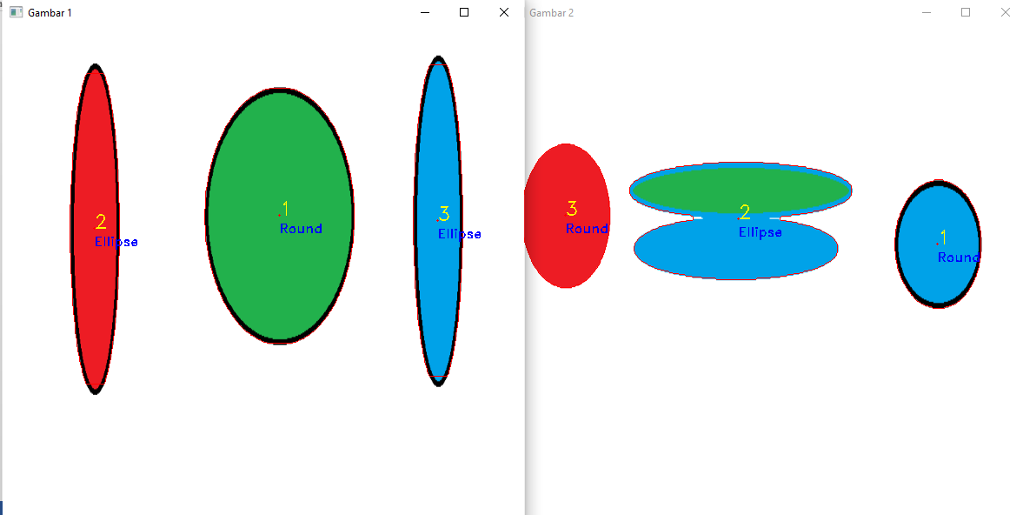

1. Ukuran

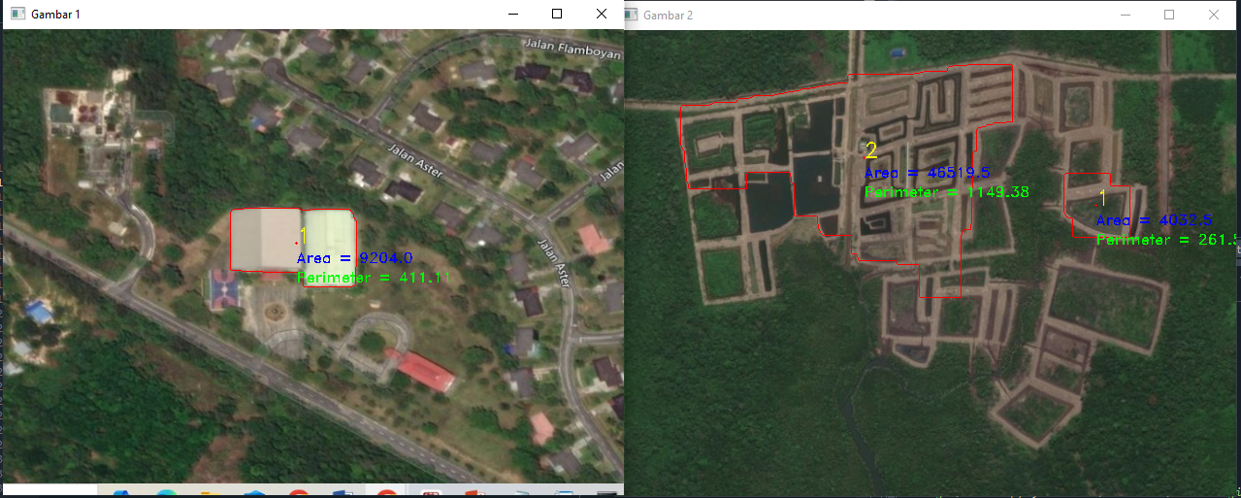

1. Geometri

